Godzina wychowawcza
Temat: Czy warto dzielić się dobrocią?
Odpowiedz sobie na pytanie: Co dobrego zrobiłem/łam ostatnio dla kogoś innego? I pomyśl jak się wtedy czułeś/łaś.
Obejrzyj filmik:
https://www.youtube.com/watch?time_continue=270&v=ovj5dzMxzmc&feature=emb_logo
Fajnie jest pomagać, prawda?

Matematyka
16.04.2020 – CZWARTEK
Temat: Zamiana jednostek pola
Na podstawie zdobytych wiadomości proszę wykonać:
Zadanie 1 – poziom C, D – po 2 przykłady
Zadanie 3 s. 82
Czy już umiem? – s. 83 (z zadania II – 30 dm² =…., 5a =…., 7km² =….)

Język polski
data 16.04.2020 r ( dwie godziny lekcyjne)
Temat: Co jest w życiu najważniejsze?- Ch. Perrault „Knyps z Czubkiem”
1.Przeczytaj urwór zamieszczony w podręczniku na stronie 248- 252
2.Odszukaj w tekście fragmenty opisujące wygląd i cechy Knypsa zanim pokochała go
księżniczka. Zapisz je w zeszycie.
3.Wykonaj w zeszycie ćwiczenie 2 str.252.

Wychowanie fizyczne
CZWARTEK 16.04.20:
Temat: Pierwsza próba skoczności
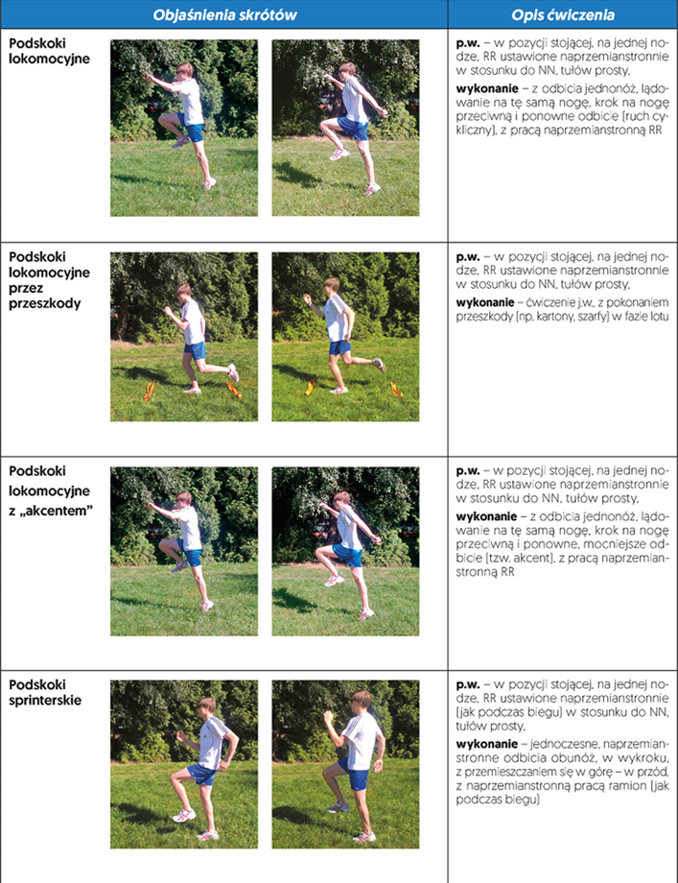
Wykonaj podskoki (każde ćwiczenie po 2 razy) Wykonaj pierwszą próbę skoczności - skocz w dal z miejsca, rezultat zmierz własnymi stopami
https://www.google.com/url?sa=t&rct=j&q=&esrc=s&source=web&cd=2&cad=rja&uact=8&ved=2ahUKEwjImbCxxufoAhWhtIsKHVQRDIYQFjABegQIAhAB&url=http%3A%2F%2Fwww.gimpszow-sport.vot.pl%2Ffiles%2Fisf_zuchory.pdf&usg=AOvVaw1tMDpCQpFbRxrJLxX25jWA –link do indeksu sprawności fizycznej, znajdziesz tam wszystkie informacje

